Il Ciclo Cellulare

La capacita' di riprodursi e' una proprieta' fondamantale delle cellule. Anche al termine dell'accrescimento somatico la proliferazione cellulare prosegue in modo imponente, ma altamente regolato cosi' da compensare esattamente con la produzione di nuove cellule quelle che nei tessuti vengono eliminate. Ad esempio, l'uomo possiede 2.5 x 1013 globuli rossi (5 litri di sangue, in cui si trovano 5 milioni di globuli rossi per mm3 -microlitro-); affinche' il livello dei globuli rossi nel sangue si mantenga costante, e' necessaria la produzione di 2.5 x 1013 globuli rossi ogni 120 giorni (dato che la vita media del globulo rosso e', appunto, di 120 giorni), cioe' 2.500.000 ogni 10 secondi.

Nell'organismo umano, ed in genere in tutti gli organismi pluricellulari non tutte le cellule sono in continua riproduzione e comunque non con la stessa velocita'. Il processo di sostituzione, infatti, non coinvolge tutti i tipi di cellule che costituiscono l'organismo. Un esempio per tutti e' costituito dai neuroni, che vanno incontro durante lo sviluppo ad una differenziazione terminale e perdono definitivamente la capacita' di riprodursi, per cui quelli che vengono perduti, specie dopo i vent'anni, con una frequenza di 25.000 neuroni al giorno, non vengono piu' sostituiti.

Il meccanismo con cui le cellule eucariotiche si riproducono e' detto mitosi. Esso consta di quattro fasi, la cui durata e' sostanzialemnte fissa in tutti i tipi cellulari e complessivamente ammonta a circa 1 ora. Tutto il resto del tempo della vita cellulare viene detto interfase. In tale periodo la cellula svolge tutte le funzioni differenziate che le sono proprie dell'organo di cui fa parte. Inoltre, e' questo il periodo nel quale avviene la sintesi di tutti i componenti cellulari.

Uno dei problemi biologici aperti e' quello del riconoscimento dei segnali che inducono la cellula a dividersi, cioe' quando andare in mitosi. La proliferazione cellulare nell'organismo e' controllata da una miriade di fattori specifici di accrescimento, come NGF, EGF, dotati della proprieta' di indurre, in concentrazioni estremamente esigue, la proliferazione cellulare con modalita' specifiche per ogni tessuto. Il ruolo di questi fattori e' molto importante durante lo sviluppo embrionale e fetale. Un altro segnale importantissimo di controllo del ciclo cellulare è il rapporto nucleo –citoplasma.

Il complesso di mitosi ed interfase forma il ciclo cellulare, che rappresenta l'intera vita della cellula. Nell'interfase sono riconoscibili tre distinti periodi, chiamati G1, S e G2.

Una cellula, dopo la mitosi entra nella fase G1 (G=gap, intervallo), che e' la piu variabile dell'intero ciclo in termini di tempo. Infatti, una cellula puo' permanere in G1 per qualche ora (linfociti), per qualche giorno (cellule del rivestimento interno dello stomaco) o per mesi (globuli rossi) o per anni (fegato) o per sempre, come le gia' citate cellule del Sistema nervoso; in tal caso la fase prende il nome di G0. La G1 termina nel momento in cui, in risposta ai vari agenti mitogeni, si accumulano all'interno della cellula fattori che stimolano la duplicazione del DNA. Tutto il periodo occorrente a che si duplichi l'intero patrimonio genetico cellulare prende il nome di fase S (sintesi). Grazie ad una serie di processi biochimici complessi di controllo ogni cromosoma puo' duplicarsi solo una volta per ogni ciclo cellulare.

Terminata la duplicazione del DNA, la cellula entra nelle fase G2, che e' il breve periodo che separa la fase S dalla mitosi. In essa la cellula, che presenta un doppio dosaggio genico, che costituisce la base per la successiva divisione nella fase M, sintetizza tutta una serie di molecole indispensabili allo svolgimento della mitosi e gli istoni.

CICLO CELLULARE

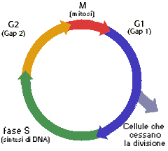
Fasi del Ciclo Cellulare
Il ciclo cellulare è un 'ordinata serie di eventi che determinano la crescita della cellula e la sua divisione in due cellule figlie. Le cellule che non si dividono non presentano un ciclo cellulare. Le fasi, corrispondenti ai tratti colorati nel disegno a sinistra sono G1, S,G2 e M. La fase G1 stà per"GAP 1". La fase S stà per"Sintesi". Questa è la fase in cui avviene la replicazione del DNA. La fase G2 stà per"GAP 2". La fase M stà per"Mitosi", ed avviene quando avviene la divisione nucleare (i cromosomi di dividono)e citoplasmatica (citocinesi) . La Mitosi si divide a sua volta in 4 fasi, di cui vi daremo spiegazione nella prossima pagina.

Regolazione del ciclo cellulare
Come è controllata la divisione cellulare (e quindi la crescita dei tessuti) è molto complesso. I termini che seguono si riferiscono ad alcune caratteristiche che sono importanti per la regolazione del ciclo, e anche punti importanti in cui errori possono portare al cancro. Il cancro è una malattia in cui la regolazione del ciclo non funziona e si perde il controllo sul comportamento e la normale crescita delle cellule.

Sistema delle Cicline _ Protein-chinasi ciclina dipendenti
Cdk (cyclin dependent kinase --> chinasi dipendenti dalle cicline, aggiungono un gruppo fospato ad un aminoacido serina treonina o tirosina di alcune proteine bersaglio), assieme alle cicline, sono i piu' importanti componenti che funzionano da interrutori nel controllo del ciclo cellulare; inducono la cellula a passare dalla fase G1 alla fase S oppure dalla fase G2 alla fase M.
MPF (Maturation Promoting Factor; fattore che promuove la maturazione) e' costituito dalla ciclina B e dalla Cdk e induce la progressione lungo il ciclo cellulare.
p53 e' una proteina la cui funzione e' quella di bloccare il ciclo cellulare se il DNA e' danneggiato: Se il danno e' particolarmente grave porta all'inizio dell'apoptosi (morte cellulare).
- i livelli di p53 aumentano in seguito ad un danno alla cellula: Cio' da tempo per riparare il danno al DNA sfruttando il blocco del ciclo.
- alcune mutationi di p53 sono tra le cause principali che possono consentire lo sviluppo di un tumore.
- p53 agisce come fattore di trascrizione ed induce la sintesi di p21, una proteina capace di bloccare l'azione della proteina PCNA necessaria alla formazione della pinza di sostegno della DNA polimerasi durante la duplicazione del DNA che avviene nella fase S; p21 blocca anche direttamente il complesso attivato di ciclina D/Cdk4,6 attivo durante il superamento del punto di restrizione nella fase G1.
p27 e' un'altra proteina che lega alle cicline e Cdk bloccando l'ingresso nella fase S.
Le cicline e le chinasi dipendenti dalle cicline (cdks) sono essenziali per il controllo del ciclo cellulare negli eucarioti.
Le cicline sono proteine regolatorie (subunita' regolatorie) che legano le cdks ( subunita' (catalitiche) per formare un complesso attivo ciclina-cdk
Le subunita' Cdk da sole sono inattive ed il legame con le cicline e' richiesto per la loro attivita'.
Le cicline A, B1, D, ed E sottostanno ad una ciclicita' nella sintesi e nella degradazione, quindi fornendo un meccanismo per regolare l'attivita' delle Cdk durante la progressione lungo il ciclo cellulare.
L'attivita' delle Cdk e' ulteriormente regolata dall'attivazione o dall'inibizione mediata da fosforilazione, nonche da piccole proteine (p15, p18, p19, p21, and p27), chiamati inibitori dell'attivita' delle Cdk (inhibitors of cdk activity = CKI), che sono in grado di legare alle cicline, alle Cdks oppure al complesso Cdks_cicline.
Il complesso Cdks_cicline attivato trasporta la cellula da una fase all'altra del ciclo cellulare, questi punti di regolazione sono chiamati checkpoints, in cui un particolare set unico di substrati proteici vengono fosforilati. Questi substrati attivati sono essenziali per ottenere la transizione alla fase successiva.
CICLO CELLULARE
Cicline
Sino ad oggi sono state identificate nove diverse cicline. Queste cicline sono state chiamate con una lettera dalla A alla I.
Come indicato dal loro nome, nelle cellule le cicline sono sintetizzate e degradate in una precisa sequenza temporale. I livelli di una ciclina particolare sono regolati a livello della sua trascrizione genica e della sua degradazione che avviene utilizzando il sistema dell'ubiquitina-proteasoma.
Le cicline di tipo D-ed E vengono espresse durante le fasi G0/G1 e sono anche identificate come cicline Start.
Lo Start (tipico dei sistemi di lievito) e' conosciuto negli eucarioti superiori come punto di restrizione, un checkpoint tipico di queste cellule, tale punto di controllo si trova nella fase G1 tardiva; se tale punto viene superato, la cellula viene destinata ad un altro ciclo cellulare, con duplicazione del DNA.
Le cicline di tipo D (D1, D2, and D3) sono espresse in risposta alla stimolazione con fattori di crescita o sostanze mitogene, e svengono rapidamente degradate con l'eliminazione delle sostanze mitogene.
In cellule che proliferano di ontinuo il loro livello e' molto meno variabile durante il ciclo cellulare se comparate con i livelli intracellulari di delle cicline E, A o B1.
L'espressione di un particolare tipo di cicline di tipo D e' caratteristica di un determinato tessuto.
Per esempio, i linfociti T esprimono molta piu' ciclina D3 che non ciclina D2, e sono completamente negativi per la ciclina D1.Le cicline di tipo D promuovono la transizione tra G0 e G1 e la velovita' di progressione lungo la fase G1. Le cicline di tipo D si accoppiano alle Cdk 4, 6ed il risultante complesso attivato e' capace di fosforilare la proteina Rb.
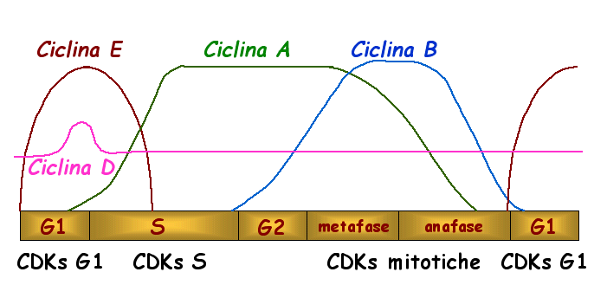

L'assenza delle cicline di tipo D in un determinato tessuto potrebbe essere un segnale di transizione tra una proliferazione cellulare ed il differenziamento cellulare.
In generale, le cicline di tipo E vengono espresse nella fase G1 tardiva, dopo che le cilcline di tipo D sono aumentate.
Le Cicline A e B1sono considerate cicline mitotiche.
La ciclina A viene sintetizzata durante la fase S e degradata durante l'anafase.
La ciclina B1, la prima ciclina ad essere stata identificata, viene sintetizzata durante la fase S tardiva e raggiunge il massimo di espressione durante la transizione tra la fase G2 e la fase M; la ciclina B1 viene degradata durante l'anafase.
Ne risulta che la transizione tra una fase e l'altra del ciclo e' si dovuta alla comparsa di una determinata ciclina (tipica di quella fase), ma anche dalla scomparsa della ciclina della fase precedente (azione permissiva).
Le Cicline sono quindi regolate in due modi:
- loro sintesi per attivazione della trascrizione genica
- loro degradazione tramite il sistema della Ubiquitina-proteasoma.
la sintesi serve per l'ingresso in una fase del ciclo --> la degradazione per l'uscita da una certa fase deol ciclo;
cio' crea l'UNIDIREZIONALITA' del ciclo cellulare in quanto per poter rientrare nella fase G1 (dopo la transizione a fase S, sara' necessario percorrere l'intero ciclo inclusa la divisione cellulare)
Cyclin-Dependent Kinases (Cdks)
Le chinasi dipendenti dalle cicline (cdks) sono proteine che catalizzano la fosforilazione e la cui attivazione avviene dopo l'interazione con le loro subunita' regolatorie: le cicline, cosi' come da eventi di fosforilazione. Una sequenza temporale precisa come l'attivita' delle Cdks viene accesa e questo determina se il ciclo deve continuare oppure essere bloccato.
Le Cdks 2,4,5 e 6 si accoppiano con le cicline di tipo D. Quando il complesso tra le cicline D e le cdk4 e cdk6 porta alla fosforilazione della proteina del retinoblastoma Rb, viene finalmente rimosso il blocco al superamento del puntio di restrizione nella fase G1, causato dalla forma NON fosforilata di Rb.
Interazione tra cdk2 e ciclina
Durante la transizione G1/S le cdk2 e le cicline E creano un complesso con l'attivita' chinasica dell'istone H1. Questo complesso e' richiesto per l'inizio e la progressione della replicazione del DNA durante la fase S.
Il complesso tra Cdk2-ciclina A appare durante la fase tardiva della fase S ed anch'esso gioca un ruolo nella prograssione della duplicazione del DNA. La Cdk1 forma un complesso con la ciclina B1. Questo complesso viene attivato dalla proteina fosfatasi cdc25 e successivamente porta la cellula all'ingresso della mitosi. Le Cdk7 (CAK, per cdk-activating kinase) invece fosforilano ed attivano diverse cdks in vitro.

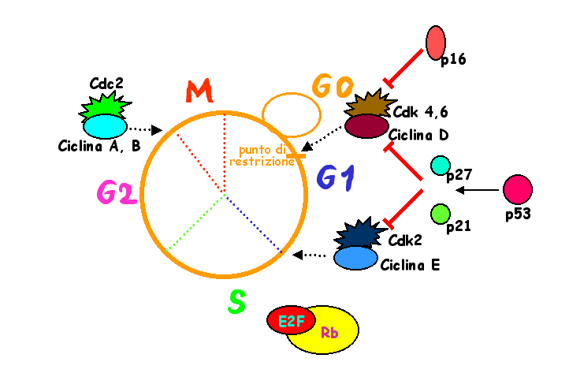:.
Esistono 4 meccanismi di regolazione del ciclo cellulare:
1 - associazione delle cdk con partners CICLINE (sintesi/degradazione delle cicline)
2 - Attivazione del complesso tramite fosforilazione della treonina 161 della cdk catalizzata dalle CAK
3 - Fosforilazione inibitoria della treonina 14 e della tirosina 15 della cdk mediata da Wee1 e Myt1
4 - Defosforilazione attivatoria della treonina 14 e della tirosina 15 della cdk mediata dalla fosfatasi cdc25
su questi meccanismi puo' avvenire il controllo mediato dagli INIBITORI DELLE cdk = CKI (link)
Altri regolatori del ciclo cellulare
I complessi Ciclina-cdk formano oloenzimi che fosforilano le proteine della famiglia del Retinoblastoma (pRb, p107 e p130) che agiscono a diversi passaggi del ciclo cellulare. I regolatori del ciclo cellulare come p15, p16, p18 e p21 bloccano l'attivita' del complesso ciclina-cdk, prevenendo la fosforilazione del loro targets. La trascrizione del fattore E2F (1-4) e del DPI (1 e 2) che controlla la macchina replicativa del DNA vengono regolati in maniera negativa dall'interazione diretta con pRb, p107 e p130.
Un aspetto comune delle proteine collegate ad pRb ed a geni soppressori del tumore come p53 e p33 ING1 e' la loro abilita' di inibire la proliferazione cellulare. p33 ING1 facilita l'attivita' di p53 e porta all'aumento dell'espressione di p21, il principale target della regolazione della trascrizione mediata da p53.
Il c-Myc e' un regolatore positivo dei complessi della ciclina G1-cdk e della ciclina E-cdk2. Il c-Myc puo' aumentare l'attivita' delle cdk activity tramite l'inattivazione funzionale degli inibitori delle cdk, ed inoltre inducendo l'attivita' fosfatasica della Cdc25.
Proteina del Retinoblastoma (Rb)
Rb gioca un ruolo chiave nel controllo della divisione cellulare e nel differenziamento cellulare. Infatti Rb e una fosfoproteina nucleare che puo' essere fosforilata in maniera dipendente dalla fase del ciclo cellulare. Durante la fase G0 /G1, il differenziamento terminale, la senescenza e la quiescenza, la proteina Rb e' poco fosforilata.
Prima dell'inizio della sintesi di DNA, nella fase G1 tardiva, la proteina Rb viene fosforilata su residui di serina e di treonina. Quindi sottosta' ad ulteriori fosforilazioni durante la proressione del ciclo verso la fase S ed ancora verso le fasi G2/M. Moolti dei gruppi fosfato vengono rimossi quando la cellula rientra nelle fasi G0/G1.
I levelli di fosforilazione sono dipendenti dal ciclo cellulare; ad esempio nel superamento del punto di restrizione della fase G1, Rb viene fosforilato dalle cdk4, 6 attivate nel complesso con la ciclina D. Le forme ipofosforilate predominano in G0 e nella fase G1 precoce, mentre le forme piu' fosforilate sono presenti nelle fasi S, G 2 ed M. Ulteriori livelli di fosforilazione possono apparire in modo dipendente dal tipo di cellula considerata. Quando Rb viene fosforilato, perde di affinita' per la proteina E2F. Tale proteina viene mantenuta nello stato inattivo quando e' coniugata ad Rb, mentre si attiva quando dissocia da Rb iperfosforilato. Nella forma attiva E2F, che e' un fattore di trascrizione, acquisisce la capacita' di attivare la trascrizione di geni coinvolti nella progressione del ciclo da una fase cellulare alla successiva.

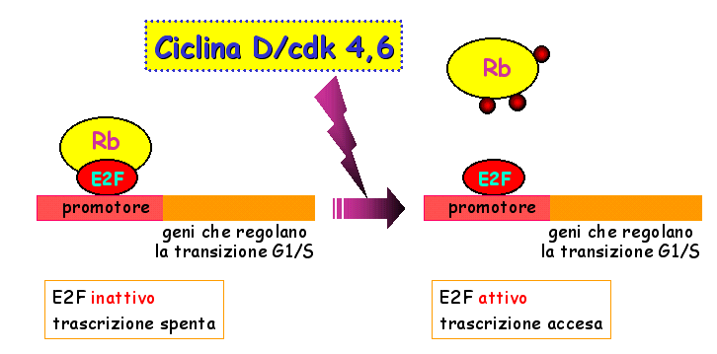

p53
Questa proteina e' stata definita proteina soppressore del tumore (da tumor suppressor gene) in quanto se mutata consente la formazione di foci tumorali. Essa ha infatti il compito di controllare (specialmente nella fase G1) se sono avvenute mutazioni od alterazioni a carico del DNA. In tal caso, la p53 provvede a bloccare il ciclo specialmente perche', da fattore di trascrizione induce la sintesi ex novo di p21 (una CIP/KIP cdk inhibitor) che blocca il complesso Ciclina D/cdk4,6 (ed altri della stessa classe). p21 inoltre blocca PCNA, proteina necessaria all'assemblaggio dell apinza di sostegno richiesta dalla DNA polimerasi durante la duplicazione del DNA.
Se il danno al DNA e' troppo grave, p53 manda la cellula in apoptosi
Ruolo della p53 nella cellula | Fattori che regolano la risposta della p53 | Fattori che regolano la risposta della p53
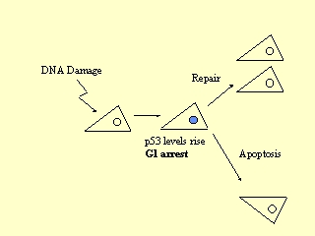 | 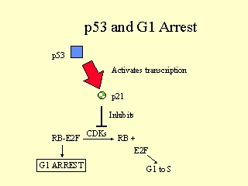 | 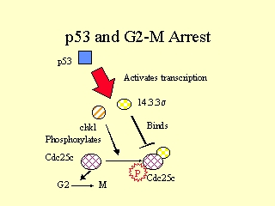
1. Resposta diretta ad un danno al DNA  2. Porta la cellula  all' arresto del ciclo (G1 checkpoint)  all' apoptosi  questo meccanismo serve di protezione da danni che si possono trasmettere da una cellula alle sue progenie.  L'arresto del ciclo da tempo per la riparazione del DNA  L'Apoptosi avviene solo quando il danno e' troppo grosso per essere riparato | 1. danno al DNA esempio rottura della doppia elica  2. carenza di ossigeno  3. Radiazioni  4. Composti chimici cancerogeni | 1. danno al DNA esempio rottura della doppia elica  2. carenza di ossigeno  3. Radiazioni  4. Composti chimici cancerogeni
Scelta tra Arresto del ciclo ed Apoptosi | Regolazione di p53; stabilita' di p53 | Fosforilazione di p53
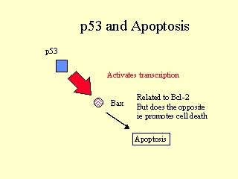 | 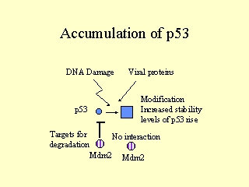 | 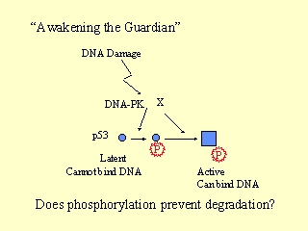
1. Dipende dal tipo di cellula  2. Puo' dipendere dai livelli di altri fattori di controllo come ad esempio pRB | 1. Nella maggior parte delle cellule, p53 non e' molto abbondante e generalmente viene rapidamente degradata.  2. Un danno al DNA causa un aumento della stabilita' ed un conseguente aumento dei livelli intracellulari;  2. altri fattori possono stabilizzare la p53, ad esempio fattori virali come le proteine virali quali l'antigene T dell'SV40.  3. Alterata stabilita'  - previene la degradazione  - aumenta i livelli di p53  4. Fosforilazione  - da chinasi DNA-proteina ed altre chinasi | La fosforilazione a residui di serina e treonina della p53 puo' essere effettuata da:  - CDKs  - caseine chinasi  - proteina chinasi DNA-dipendente  - Proteina chinasi C  - MAP chinasi  - Jun chinasi (JNK)  - Raf chinase
 | Meccanismo di p53
 | 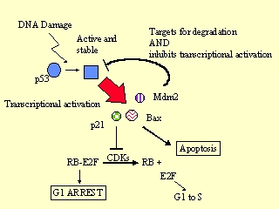

La meccanica della mitosi
Le quattro fasi di cui si compone la mitosi sono dette profase, metafase, anafase e telofase. All'inizio della profase i cromosomi si trovano ancora sotto forma di sottili filamenti in atto di condensarsi; nel prosieguo della profase il nucleolo scompare, i cromosomi si accorciano e si inspessiscono, rendendo evidente la costrizione a livello dei centromeri ed i due cromatidi; nel citoplasma si forma il fuso costituito da microtubuli tesi a partire dai centrioli ai poli opposti della cellula; nella profase avanzata o pro-metafase si puo' mettere in evidenza la scomparsa della membrana nucleare e l'attacco delle fibre del fuso ai centromeri dei cromosomi. In metafase i cromosomi si trovano disposti, attaccati alle fibre del fuso mitotico, a livello dell'equatore cellulare. In anafase i cromatidi si separano, divenendo in tale modo i cromosomi delle future cellule figlie, e migrano verso i poli opposti della cellula trascinativi dalla depolimerizzazione dei microtubuli. In telofase si costituisce la membrana nucleare dei due nuovi nuclei a partire dal reticolo endoplasmico, i cromosomi tendono a decondensarsi ed inizia la citodieresi. Questo processo avviene grazie alla formazione dell'anello contrattile telofasico, una struttura ricca di actina che completa la divisione della cellula nelle due cellule figlie. Gli organelli citoplasmatici vengono distribuiti equamente tra le due cellule figlie prima della citodieresi.

LE FASI DELLA MITOSI
Prima fase: profase
All’inizio della profase, il DNA è già raddoppiato e i cromosomi sono congiunti da una specie di “pallina” chiamata centromero. La membrana nucleare si dissolve e comincia a formarsi una struttura, costituita da un gruppo di fibre chiamato fuso. Questo guiderà i cromosomi durante la mitosi.
Seconda fase: metafase
I cromosomi duplicati si muovono finché non si allineano sul piano mediano, al centro della cellula.
Terza fase: anafase
Le fibre del fuso “tirano” i cromosomi ai poli della cellula. In questa fase, sono visibili due gruppi di cromosomi identici, ciascuno dei quali si trova alle estremità opposte della cellula.
Quarta fase: telofase
Il fuso scompare e si riforma la membrana nucleare attorno a ognuno dei due gruppi di cromosomi. Successivamente, al centro della cellula, si forma una strozzatura che aumenta fino a quando la cellula originaria si divide in due cellule identiche, ma più piccole (1).
La mitosi è terminata.
Per ciascuna delle due cellule figlie inizia l’interfase, durante la quale cresce soltanto la loro dimensione e raddoppia il DNA. Questa è la fase preparatoria ad una nuova mitosi.
Riportiamo di seguito delle immagini che rappresentano le fasi della mitosi.
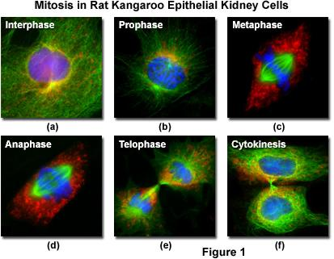
.

(1) Verso la fine della mitosi incomincia la citodieresi, che determina la suddivisione del materiale citoplasmatico tra le due cellule figlie; essa è diversa negli animali e nei vegetali.
Nella cellula animale al centro appare un solco, che la divide in due parti.
Nelle cellule vegetali si crea una piastra cellulare

